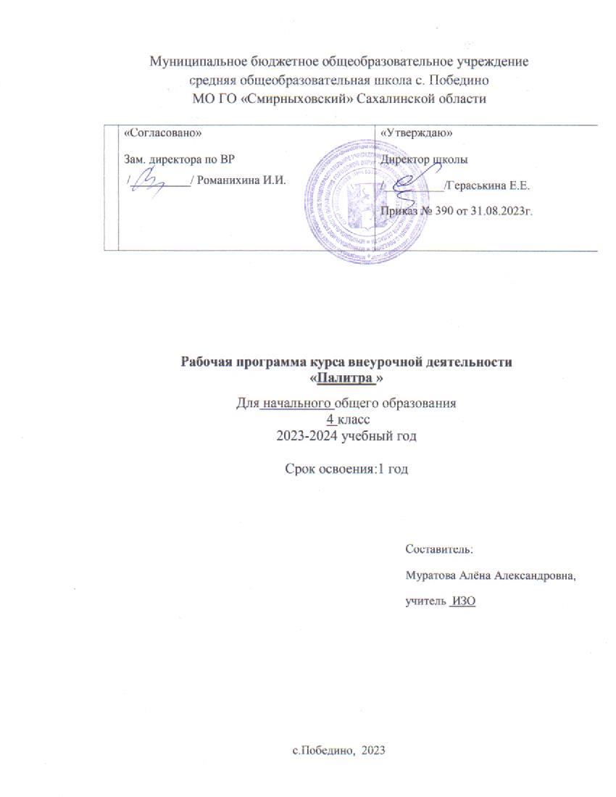

СОДЕРЖАНИЕ

- Пояснительная записка  - Содержание программы  - Учебный (тематический) план  - Содержание учебного (тематического) плана  - Календарно тематический план | 3  5  5  7  14

- Пояснительная записка

Направленность программы – художественная.
Уровень программы – стартовый.
Актуальность программы:
Происходит сближение содержания программы с требованиями жизни. В настоящее время возникает необходимость в новых подходах к преподаванию эстетических искусств, способных решать современные задачи творческого воспитания подрастающего поколения особая роль принадлежит изобразительному искусству. умение видеть и понимать красоту окружающего мира, способствует воспитанию культуры чувств, развитию художественно-эстетичекого вкуса, трудовой и творческой активности, воспитывает целеустремленность, усидчивость, чувство взаимопомощи, дает возможность творческой самореализации личности.
Новизна:
Программа познакомит обучающихся с основными видами и жанрами изобразительного искусства, классическими подходами и нетрадиционными технологиями в изобразительной деятельности. В процессе обучения учащиеся получают знания о простых закономерностях строения формы, о линейной и воздушной перспективе, цветоведении, композиции, декоративной стилизации форм, правилах лепки, рисования, аппликации, а также о наиболее выдающихся мастерах изобразительного искусства, красоте природы и человеческих чувств.
Цель:
Программа направлена на развитие у обучающихся художественно-творческих способностей в изобразительной деятельности, эстетического вкуса и отношения к окружающему миру
Задачи программы:
- предоставить представление об основных принципах изобразительного искусства;
- развить эстетическое восприятия художественных образов;
- формировать художественный вкус и чувство гармонии;
- развить фантазию, воображение и творческую активность;
- воспитывать творчески активную и самостоятельную личность с нравственной позицией и нравственным самопознанием.
Программа разработана (актуальна) для обучающихся с 8-10 лет.
Форма работы очная групповая.
Объём и срок реализации программы: 34 часа, учебная нагрузка – 1 час в неделю, программ рассчитана на 9 месяцев обучения.
Режим занятий
Продолжительность одного академического часа – 45 мин. Общее количество часов в неделю – 1 часа.
Планируемые результаты:
В результате изучения программы «Графический дизайн» обучающиеся должны:
знать/понимать
- Более углубленные знания о перспективе
- Разноплановость работы.
- Отличие оттенка от цвета
- Понятие симметрии и асимметрии
- Понятие «портрет» и его основы
- Основные виды росписей
- Понятие «витраж»
- Понятие «граттаж»
уметь
- Разделять композицию на 1 и 2 план
- Работать с пластилином в разных техниках
- Создавать портрет по шаблону
- Выполнять работу в технике граттаж
- Выполнять эскизы в технике витраж
- Уметь работать с разными материалами

- Содержание программы

  - Учебный (тематический) план
№ п/п | Наименование раздела, темы | Количество часов |  |  | Форма аттестации (контроля)
 |  | Всего | Теория | Практика (интерактивные занятия)
1. | Раздел 1. Сентябрь | 4 | 2 | 2
1.1 | Осень в творчестве русских художников | 1 | 0,5 | 0,5
1.2 | Красота осенних листьев | 1 | 0,5 | 0,5
1.3 | Красавица осень | 1 | 0,5 | 0,5
1.4 | Подарки природы | 1 | 0,5 | 0,5 | Итоговая выставка
2 | Раздел 2. Октябрь | 4 | 2 | 2
2.1 | Тёплые и холодные времена | 1 | 0,5 | 0,5
2.2 | Растительные узоры | 1 | 0,5 | 0,5
2.3 | Осень в городе (деревне) | 1 | 0,5 | 0,5
2.4 | Ваза витаминов | 1 | 0,5 | 0,5 | Итоговая выставка
3. | Раздел 3. Ноябрь | 4 | 2 | 2
3.1 | Наряд русской красавицы | 1 | 0,5 | 0,5
3,2 | Художники анималисты | 1 | 0,5 | 0,5
3.3 | Дерево счастья | 1 | 0,5 | 0,5
3.4 | Сказки внутри нас | 1 | 0,5 | 0,5 | Итоговая выставка
4. | Раздел 4. Декабрь | 4 | 2 | 2
4.1 | Зимние орнаменты гжели | 1 | 0,5 | 0,5
4.2 | Витражное искусство | 1 | 0,5 | 0,5
4.3 | Отдых зимой | 1 | 0,5 | 0,5
4.4 | Новый год в странах мира | 1 | 0,5 | 0,5 | Итоговая выставка
5 | Раздел 5. Январь | 4 | 2 | 2
5.1 | Образы зимы | 1 | 0,5 | 0,5
5.2 | Красота зимнего леса | 1 | 0,5 | 0,5
5.3 | Животные северного океана | 1 | 0,5 | 0,5
5.4 | Зимнее кружево | 1 | 0,5 | 0,5 | Итоговая выставка
6 | Раздел 6. Февраль | 4 | 2 | 2
6.1 | День влюбленных | 1 | 0,5 | 0,5
6.2 | Пейзаж зимы | 1 | 0,5 | 0,5
6.3 | Батальная композиция | 1 | 0,5 | 0,5
6.4 | Крупицы волшебства | 1 | 0,5 | 0,5 | Итоговая выставка
7 | Раздел 7. Март | 4 | 2 | 2
7.1 | Цветы весны | 1 | 0,5 | 0,5
7.2 | Городецкие растения | 1 | 0,5 | 0,5
7.3 | Праздник масленицы | 1 | 0,5 | 0,5
7.4 | Долгожданная весна | 1 | 0,5 | 0,5 | Итоговая выставка
8 | Раздел 8. Апрель | 4 | 2 | 2
8.1 | Капель | 1 | 0,5 | 0,5
8.2 | Поехали! | 1 | 0,5 | 0,5
8.3 | На стекле весна | 1 | 0,5 | 0,5
8.4 | Корзина к пасхе | 1 | 0,5 | 0,5 | Итоговая выставка
9 | Раздел 9. Май | 4 | 2 | 2
9.1 | Победа, вера, надежда | 1 | 0,5 | 0,5
9.2 | Мир, труд, май | 1 | 0,5 | 0,5
9.3 | Веселые животные | 1 | 0,5 | 0,5
9.4 | Лето наступает | 1 | 0,5 | 0,5 | Итоговая выставка
 | ИТОГ | 34 | 17 | 17

2.2. Содержание (учебного) тематического плана
Раздел 1. Сентябрь (4 часов)
Тема 1.1 Осень в творчестве русских художников (1 часа)
Теория (0,5 часа): Знакомство русскими художниками пейзажистами техника безопасности обсуждение настроения картин. Объяснение законов перспективы. Объяснение задания.
Практика (0,5 часа): Рисунок простого осеннего пейзажа
Тема 1.2. Красота осенних листьев (1часа)
Теория (0,5 часа): Обсуждение видов листьев и чем они отличаются, почему меняют цвет и опадают, объяснение задания
Практика (0,5 часа): Зарисовка разных вдов листьев цветным карандашами.
Тема 1.3. Красавца осень (1 часов)
Теория (0,5 часа): Обсуждение образы осень в русской культуре, представления о ней, объяснение задания.
Практика (0,5 часа): Создание образа осени в виде портрета по шаблону.
Тема 1.4 Подарки природы (1 часа)
Теория (0,5часа): Что нам дарит осень, объяснение пропорций предметов друг к другу. Объяснение задания.
Практика (0,5 часа): композиция даров осени из пластилина.
Раздел 2. Октябрь (4 часов)
Тема 2.1 Теплые и холодные времена (1 часа)
Теория (0,5 часа): Изучение понятия теплохолодности, как отличить теплый цвет от холодного, первое представление о контрасте . Объяснение задания.
Практика (0,5 часа): Рисование на выбор теплого или холодного стилизованного натюрморта.
Тема 2.2 Растительные узоры (1 часа)
Теория (05 часа): Знакомство с хохломой, основные цвета и элементы. история возникновения. Объяснение задания.
Практика (0,5 часа): Изображение простого растительного орнамента.
Тема 2.3 Осень в городе (деревне) (1 часа)
Теория (0,5 часа): Изучение картин сельского и городского пейзажа, отличие первого плана от второго. Объяснение задания.
Практика (0,5 часа): Создание пейзажа с разделением на первый и второй план.
Тема 2.4. Ваза витаминов(1 часов)
Теория (0,5 часа): Рассказ о пользе витаминов и какие они бывают, напоминание пропорций в соотношении предметов друг к другу. Объяснение задания.
Практикум (0,5 часов): Изображение вазы с фруктами в технике пластилиновой живописи.
Раздел 3. Ноябрь (4 часов)
Тема 3.1 Наряд русской красавицы (1 часа)
Теория (4 часа): Знакомство с русской матрешкой, ее виды и история возникновения. Первое понятие о симметрии. Объяснение задания.
Практика (0,5 часа): Дорисовать симметрическую часть матрешки и придумать ей образ.
Тема 3.2 художники анималисты (1 часа)
Теория (0,5 часа): Знакомство с творчеством русских анималистов, изучение движения животных. Объяснение заданий.
Практика (0,5 часа): Создание анималистической картины в движении.
Тема 3.3 Сказка внутри нас (1 часов)
Теория (0,5 часа): Знакомство с художниками иллюстраторами и разным техниками их исполнения. Объяснение задания.
Практика (0,5 часа): Придумать иллюстрацию к русской сказке.
Тема 3.4 Дерево счастья (1 часа)
Теория (0,5 часа): Знакомство с техникой граттаж, способы подготовки бумаги к рисованию. Объяснение задания.
Практика (0,5 часа): Придумать уникальное дерево и изобразить его в технике граттаж.
Раздел 4. Декабрь (4 часов)
Тема 4.1 Зимние орнаменты гжели (1 часов)
Теория (0,5 часа): Знакомство с гжелью, основные цвета и элементы, а также история её возникновения. Объяснение задания
Практика (0,5 часа): Изображение простого растительного орнамента в стиле гжель.
Тема 4.2 Витражное искусство (1 часов)
Теория (0,5 часа): Знакомство с техникой витраж, его основными видами и историей возникновения. Объяснение задания.
Практика (0,5 часа):Создание витражного эскиза на бумаге.
Тема 4.3 Отдых зимой (1 часов)
Теория (0,5 часа): Обсуждение видов зимнего отдыха, напоминание о пропоциях. Объяснение задания.
Практика (0,5 часа):Создание фигурки вида зимнего отдыха
Тема 4.4 новый год в странах мира (1 часов)
Теория (0,5 часа): Беседа о новом годе в разных странах, как традиции стран отличаются друг от друга. Объяснение задания
Практика (0,5 часа): Рисунок одной из традиции любой страны мира.
Раздел 5. Январь (4 часов)
Тема 5.1 Образ зимы (1 часов)
Теория (0,5 часа): Обсуждение образа зимы, ассоциации с ней. знакомство с пропорциями лица человека. Объяснение задания.
Практика (0,5 часа): Создание стилизованного портрета зимы.
Тема 5.2 Красота зимнего леса (1 часов)
Теория (0,5 часов): Знакомство с техникой монотипия и её видами. Объяснение задания.
Практика (0,5 часа): Создание пейзажа зимнего леса в технике монотипия.
Тема 5.3 Животные северного океана ( 1 часов)
Теория (0,5 часа): Рассказ о животных северного океана. Напоминание о пропорциях и соразмерности. Объяснение задания.
Практика (0,5 часа): Создание композиции животных северного океана.
Тема 5.4 Зимнее кружево (1 часа)
Теория (0,5 часа): Более углубленное изучение техники квилинг. Объяснение задания.
Практика (0,5 часа): Создание узора с помощью техники квилинг.
Раздел 6. Февраль (4 часов)
Тема 6.1 День влюбленных (1 часа)
Теория (0,5 часа): Рассказ о появлении праздника день святого Валентина. Объяснение задания.
Практика (0,5 часа): Создания тематической композиции ко дню всех влюбленных в технике аппликация.
Тема 6.2 Пейзаж зимы (1 часов)
Теория (0,5 часа): Изучение картин зимних пейзажев и их создателей. Объяснение задания
Практика (0,5 часа): Создание пейзажа зимы с применением ваты.
Тема 6.3 Батальная композиция (1 часов)
Теория (0,5 часа): Знакомство с батальным жанром живописи. Объяснение задания.
Практика (0,5 часа): Создание тематического рисунка ко дню защитника отечеств.
Тема 6.4 Крупицы волшебства (1 часов)
Теория (0,5 часа): Знакомство с техникой рисования солью. Объяснение задания.
Практика (0,5 часа): Создание тематической композиции с применением соли.
Раздел 7. Март (4 часов)
Тема 7.1 Цветы весны (1 часа)
Теория (0,5 часа): Знакомство с техникой рисования нитью. Изучение правильности дорисовывания деталей. Объяснение задания
Практика (0,5 часа): Создание цветочной композиции с помощью нити и дорисовать детали.
Тема 7.2 Городецкие растения (1 час )
Теория (0,5 часа): Знакомство с городецким творчеством, основные цвета и элементы. Объяснение задания.
Практика (0,5 часа): Зарисовка простых элементов городецкой росписи.
Тема 7.3 Праздник масленицы (1 часа)
Теория (0,5 часа): Беседа о празднике масленица, история его возникновения, традиции. Напоминание о воздушной перспективе и пропорциях. Объяснение задания.
Практика (0,5 часа): Создание тематической композиции ко дню масленицы.
Тема 7.4 Долгожданная весна (1 часа)
Теория (0,5 часа): Обсуждения образа весны и цветовых ассоциаций с ней. Напоминание о пропорциях лица Объяснение задания.
Практика (0,5 часа): Создание стилизованного портрета весны.
Раздел 8. Апрель (4 часов)
Тема 8.1 Капель (1часа)
Теория (0,5 часа): Знакомство с техникой рисования пейзажа в геометрической фигуре. Объяснение задания.
Практика (0,5 часа): Создание композиции пейзажа в капле.
Тема 8.2 Поехали! (1 часа)
Теория (0,5 часа): беседа о дне космонавтика и первого полета человека в космос. Объяснение задания.
Практика (0,5 часа): Выполнение композиции в технике квилинг на тему космос.
Тема 8.3 На стекле весна (1 часа)
Теория (0,5 часа): Подробное изучение техники пленочного виража, объяснение задания.
Практика (0,5 часа): Создание эскиза пленочного виража на тему весеннего пейзажа.
Тема 8.4 Корзина к Пасхе (1 часа)
Теория (0,5 часа): Беседа о празднике Пасха, традиции и символы. Объяснение задания.
Практика (0,5 часа): Создание аппликации к Пасхе.
Раздел 9. Май (4 часов)
Тема 9.1 Победа, вера, надежда (1 часа)
Теория (0,5 часа): Беседа о предстоящем дне победы. Объяснение задания.
Практика (0,5 часа): Создание композиции ко дню победы.
Тема 9.2 Мир, труд, май (1 часа)
Теория (0,5 часа): Знакомство с тематическим видом натюрморта, объяснение задания.
Практика (0,5 часа): Создание тематического натюрморта
Тема 9.3 Веселые животные (1 часа)
Теория (0,5 часа): Знакомство с техникой стилизованной лепки. Объяснение задания.
Практика (0,5 часа): Лепка стилизованного животного.
9. 4 Лето наступает (1 часа)
Теория (0,5 часа): Беседа о предстоящем лете, напоминание о законах перспективы. Объяснение занятия.
Практика (0,5 часа) Рисунок на тему «Как я проведу лето».

№ | Наименование раздела, темы урока |  |  |  | Кол-во часов |  | Дата проведения |  |  |  | Примечание
 |  |  |  |  |  |  | По плану | По факту
1 |  | Осень в творчестве русских художников |  |  | 1 |  | 07.09.23 | 07.09.23
2 |  | Красота осенних листьев |  |  | 1 |  | 14.09.23 | 14.09.23
3 |  | Красавица осень |  |  | 1 |  | 21.09.23 | 21.09.23
4 |  | Подарки природы |  |  | 1 |  | 28.09.23 | 28.09.23
5 |  | Теплые и холодные времена |  |  | 1 |  | 5.10.23 | 5.10.23
6 |  | Растительные узоры |  |  | 1 |  | 12.10.23 | 12.10.23
7 |  | Осень в городе |  |  | 1 |  | 19.10.23 | 19.10.23
8 |  | Ваза витаминов |  |  | 1 |  | 26.10.23 | 26.10.23
9 |  | Наряд русской красавицы |  |  | 1 |  | 9.11.23 | 9.11.23
10 |  | Художники анималисты |  |  | 1 |  | 16.11.23 | 16.11.23
11 |  | Дерево счастья |  |  | 1 |  | 23.11.23 | 23.11.23
12 |  | Сказки внутри нас |  |  | 1 |  | 30.11.23 | 30.12.23
13 |  | Зимние орнаменты гжели |  |  | 1 |  | 7.12.23 | 7.12.23
14 |  | Витражное искусство |  |  | 1 |  | 14.12.23 | 14.12.23
15 |  | Отдых зимой |  |  | 1 |  | 21.12.23 | 21.12.23
16 |  | Новый год в странах мира |  |  | 1 |  | 28.12.23 | 28.12.23
17 |  | Образы зимы |  |  | 1 |  | 11.01.24 | 11.01.24
18 |  |  | Красота зимнего леса |  | 1 |  | 18.01.24 | 18.01.24
19 |  |  | Животные северного океана |  | 1 |  | 25.01.24 | 25.01.24
20 |  |  | Зимнее кружево |  | 1 |  | 1.02.24 | 1.02.24
21 |  |  | День влюбленных |  | 1 |  | 8.02.24 | 8.02.24
22 |  |  | Пейзаж зимы |  | 1 |  | 15.02.24 | 15.02.24
23 |  |  | Батальная композиция |  | 1 |  | 22.02.24 | 22.02.24
24 |  |  | Крупицы волшебства |  | 1 |  | 29.02.24 | 29.02.24
25 |  |  | Цветы весны |  | 1 |  | 7.03.24 | 7.03.24
26 |  |  | Городские растения |  | 1 |  | 14.03.24 | 14.03.24
27 |  |  | Праздник масленицы | 1 |  | 21.03.24 |  |  | 21.03.24
28 |  |  | Долгожданная весна | 1 |  | 4.04.24 |  |  | 4.04.24
29 |  |  | Капель | 1 |  | 11.04.24 |  |  | 11.04.24
30 |  |  | Поехали | 1 |  | 18.04.24 |  |  | 18.04.24
31 |  |  | На стекле весна | 1 |  | 25.04.24 |  |  | 25.04.24
32 |  |  | Корзина к пасхе | 1 |  | 2.05.24 |  |  | 2.05.24
33 |  |  | Победа, вера, надежда | 1 |  | 9.05.24 |  |  | 9.05.24
34 |  |  | Лето наступает | 1 |  | 16.05.24 |  |  | 16.05.24

